motto: „…nedej zahynouti nám, ni budoucím‘‘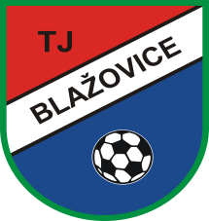

  

  Spolek přátel Svatováclavského běhu

-sdružení ,,Vévoda"

  si Vás dovolují pozvat na

Svatováclavský běh

19. ročník

Memoriál Aloise Plcha 16. ročník

 

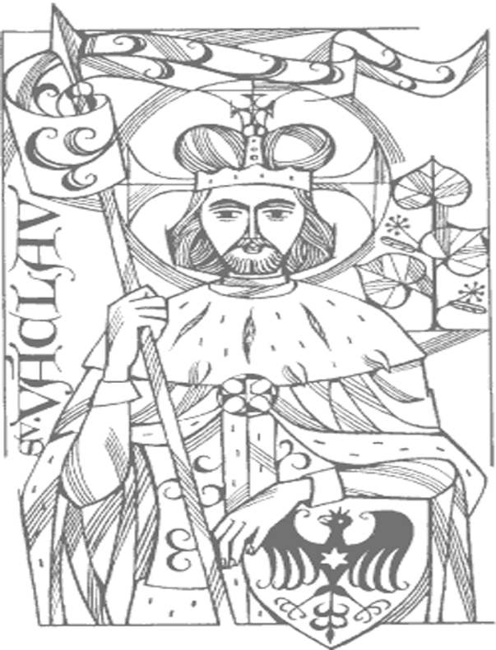

**Blažovice: středa 28. září 2022**

#### Pořadatel: - Spolek přátel Svatováclavského běhu – sdružení Vévoda

- SK Blažovice

- OREL Blažovice

- SDH Blažovice

- VSK Univerzita Brno

#### Pod záštitou: - Obce Blažovice a ing. Stanislava Juránka

**Datum:** - středa 28.září 2022 od 9.00 (státní svátek)

#### Místo konání: - Blažovice – fotbalové hřiště SK

**Statut:** - Memoriál A. Plcha 16. ročník

- Orelská běžecká liga

#### Přihlášky: nejpozději 30 minut před startem každé kategori

#### 

#### Startovné: - Děti 100 Kč,dorostenci/ky, junioři/ky, muži, ženy 200Kč

#### Trasa: - Dětské kategorie na fotbalovém hřišti

#### - 5km 1 okruh po místních komunikacích, novou cyklostezkou do . Jiříkovic a polní cestou zpět do Blažovic na hřiště

#### - 10km 2 okruhy

#### Předpis: - Závodí se dle pravidel atletického svazu a propozic závodu.

#### - Každý běží na vlastní nebezpečí.

#### Doprava: - Vlakového spojení Brno – Veselí nad Mor.

#### - Integrovaná doprava – autobus č. 710 (odjezd ze Šlapanic)

#### Ceny: - Děti věcné ceny dle možností pořadatelů

- 5 km. první tři v celkovém pořadí muži - ženy finanční prémie.

V kategoriích diplom a medaile

celkový vítěz putovní pohár Aloise Plcha

#### - 10 km. prvních šest muži - ženy v celkovém pořadí finanční prémie

v kategoriích diplom a medaile

#### Občerstvení: - S.K.Blažovice ve vlastní režii-udírna

V ceně startovného: dospělí: uzenina + 0,5 l pivo-limo,

žáci: uzenina + 0,3 l limo

#### Informace: - František Kubínek, Zahradní 305, Blažovice 664 08

#### mob.: 739 150 283

Email: [rodina.kubinkova@seznam.cz](mailto:rodina.kubinkova@seznam.cz)

###### **Trasy: žákovské kategorie na fotbalovém hřišti**

**Dospělí 5-10km: novou cyklostezkou do Jiříkovic**

**a polní cestou kolem potoka zpět na hřiště(1-2 okruhy)**

###### **Startovné: žáci 100kč dospělí (5-10km) 200Kč (v ceně je občerstvení)**

###### **Časový rozpis**

###### **8.00 prezentace**

9:00 zahájení závodů

9:05 starší žáci/žákyně 14-15 let – r.n. 2007-2008 1200 m

9:20 mladší žáci 12-13 let – r.n. 2009-2010 900 m

9:30 mladší žákyně 12-13 let – r.n. 2009-2010 900 m

9:40 přípravka starší-H 10-11 let – r.n. 2011-2012 600 m

9:50 přípravka starší-D 10-11 let – r.n. 2011-2012 600 m

10:00 přípravka mladší-H 8-9 let – r.n. 2013-2014 300 m

10:10 přípravka mladší-D 8-9 let – r.n. 2013-2014 300 m

10:25 předškoláci:chlapci 5-7 let - r.n. 2015-2017 150 m

10:40 předškoláci:dívky 5-7 let - r.n. 2015-2017 150 m

10:55 benjamínci :chlapci do 4 let – r.n. 2018 a mladší 50 m

11:05 benjamínci :dívky do 4 let – r.n. 2018 a mladší 50 m

**Startovní časy jsou pouze orientační. Starty jednotlivých kategorií budou v návaznosti na ukončení předchozího běhu.**

11:20 **připomenutí dne státnosti se státní hymnou**

11:25 **lidový běh pro nejširší veřejnost 40**0 m

11:30 pietní vzpomínka na A. Plcha

11:35 vyhlášení výsledků žákovských kategorií

12:00 **Memoriál Aloise Plcha – 5000m**

dorostenci/ky 16-17 let – r.n. 2005- 2006

junioři/ky 18-19 let – r.n. 2003- 2004

muži/ženy 20let r.n. 2002 a st. bez rozdílu věk.kateg.

12:45 **Hlavní závod – 10 000 m**

muži/ženy A 18-39 let - r.n.1983- 2004

muži/ženy B 40-49 let - r.n.1973 - 1982

muži/ženy C 50-59 let - r.n.1963- 1972

muži/ženy D 60-69 let - r.n.1953- 1962

muži/ženy E 70let a st. - r.n.1952 a st.

14:30 **Vyhlášení výsledků běhu na 5 a 10 km**